М.И. Ненашев

Соотношение сущего и должного в опере «Тангейзер» Рихарда Вагнера

Настоящая статья не является опытом музыковедческого анализа или исследованием философских идей Вагнера, которые обнаруживаются при внимательном рассмотрении особенно его поздних опер [См. 1]. Мы ставим перед собой несколько иную задачу: разобрать и продемонстрировать на материале оперы Вагнера «Тангейзер» взаимоотношение таких философских категорий как сущее и должное. Причем независимо от того, как сам Вагнер рассматривал взаимоотношение этих категорий.
Будем рассматривать оперу так, как она дана сама по себе внимательному взгляду – в единстве ее содержания (либретто) и особенностей ее музыкальной композиции.
Начнем с разбора либретто [2]. Центральным его местом является турнир певцов, темой которого объявляется сущность любви. Наградой победителю должна быть рука Елизаветы, которую любят два главных участника соревнования – Вольфрам и Тангейзер.
Передадим в сокращенном виде песнь Вольфрама. Он поет о том, что средь ярких звёзд он лишь одной вдохновляется, его мечты набожно творят ей молитву, в ней ему открывается родник чудесный, но желаньем жадным он не дерзнет смутить светлых струн этого источника, хотя за этот ключ готов до капли пролить кровь своего сердца.
Таким образом, суть любви, по Вольфраму, состоит в такой чистоте чувства к женщине, которую не стоит осквернять жадными желаниями.
Тангейзер отвечает, что мир давно бы иссяк, если бы Вольфрам был прав. На самом деле, когда мы говорим о любви, то речь идет о плоти как источнике блаженных наслаждений, и «что рождено от той же плоти, то мягкой формой к телу льнет». Упрек Тангейзера состоит в том, что Вольфрам поет о том, чего не ведает.
Здесь можно провести такое сравнение. Вольфрам мыслит любовь прежде всего как чистое и не замутненное желанием жадным, отношение мужчины к женщине. Тангейзер же определяет любовь, и это видно из его слов про плоть как источник наслаждений, как отношение между мужчиной и женщиной. В этом состоит суть различия между Вольфрамом и Тангейзером.
Ответ Тангейзера вызывает возмущение рыцарей, но Тангейзер, тем не менее отбросив, как бы мы сейчас сказали, все правила приличия, поет свой неистовый гимн в честь богини любви Венеры, которая «жизнь волшебной страстью украшает». Только тот изведал блаженство и восторг любви, чьи руки срывали покров с богини. Песня Тангейзера заканчивается тем, что он призывает всех отправиться в Венерин грот, откуда он только что вернулся и где изведал настоящую чувственную любовь.
Эта песнь настолько приводит рыцарей в такое негодование, что Елизавете пришлось своим телом заслонить Тангейзера от их острых мечей. Принимается решение об изгнании Тангейзера, который, чтобы получить прощение Папы, присоединяется к пилигримам, идущим в Рим.
В третьей части оперы Елизавета ждет Тангейзера и, не найдя его среди возвращающихся из Рима пилигримов, просит деву Марию принять ее жизнь как искупительную жертву за грехи возлюбленного: «Дай мне исчезнуть, в смерти тая! О, скрой меня от бед земли!».
Подчеркнем, что речь идет о ситуации отчаяния, которое толкает Елизавету в объятия смерти. Хотелось бы напомнить, что отчаяние является одним из самых тяжких грехов в христианской религии. Потому что отчаяние увековечивает грех, совмещая в себе убийство и самоубийство.
Через некоторое время с дополнительным отрядом пилигримов появляется Тангейзер в рубище и изможденный. Он рассказывает Вольфраму, что молил Папу о спасении от оков злых страстей, но тот ответил: так как Тангейзер страсть безбожную вкусил, то навеки будет проклят:
«Ты у Венеры в гроте жил, –
за то навеки проклят будь!
Как на жезле в руке моей
вновь зелень листьев не взойдёт,
так и в огне твоих страстей
спасенья цвет не расцветёт!”
Очевидно, что выражения «навеки» и «на жезле вновь зелень листьев взойдёт» Папой мыслятся как синонимы. Вообще, на современный взгляд поведение Папы напоминает поведение капризного ребенка. Раз Тангейзер жил с Венерой, то нет ему прощения! Но ведь с точки зрения христианства неспособность к великодушию есть признак несвободы.
Тангейзер, совершенно не веря в свое прощение, хочет вернуться в венерин грот, чтобы погибнуть там окончательно. Очевидно, что снова здесь выступает тема отчаяния, которое, как уже сказано, увековечивает грех.
Но перед Тангейзером проходит шествие с гробом Елизаветы, и Тангейзер, простерев к ней руки, падает мертвым. И вот тут новая группа пилигримов сообщает, что в руках Папы расцвел посох, а это означает, что Тангейзер прощен.
Если ситуацию прокомментировать на обыденном языке, то можно сказать, что суть трагедии состоит в том, что Тангейзер и Елизавета оказались не способными понять, что их любовь выше посоха Папы, независимо от того, зацвел он или не зацвел. Оба, если можно так выразиться, не отнеслись к своей любви с должной серьезностью. А если бы Елизавета отнеслась к своей любви с должной серьезностью, то дождалась бы Тангейзера, ибо любая надежда выше смерти. И встретив своего любимого бесконечно изнемогающим от усталости, помогла бы ему принять ванну и подыскала чистую одежду. А там бы сообщили, что посох Папы расцвел.
Моя мысль состоит в том, что в тот момент, когда настигает отчаяние и мысль о безнадежности положения, важно найти в себе силы выпасть из машинерии героического пафоса в повседневность и, так сказать, протянуть время. В этом смысле можно сказать, что повседневность выше трагедии и такого способа существования, в котором всегда есть место подвигу, потому что повседневность в отличие от них не пахнет смертью [3]. И если сравнивать жанры, то отсюда следует, что комедия с ее культом нормального и повседневного выше трагедии.
Теперь мне хотелось бы поговорить о двусмысленности оперы Вагнера, или, может быть лучше сказать, – о ее двойственности. Я попробую показать, что за этой двойственностью и двусмысленностью проступают два способа понимания отношения между сущим и должным.
До этого речь шла о Вольфраме и Тангейзере как персонажах оперы, отличающихся разным пониманием любви. Напомню, что Вольфрам олицетворяет отношение мужчины к женщине как объекту чистых чувств, которые немыслимо осквернять жадными желаниями. И очевидно, что Тангейзер прав, указывая, что в таком случае мир давно бы иссяк. Следовательно, позиция Вольфрама олицетворяет не то, что есть реально, но некое идеальное, должное, с его точки зрения, состояние дел, противостоящее тому, что есть, которое заведомо несовершенно и недостойно высокого внимания.
Однако, если искать в опере музыкальное выражение этого должного, противостоящего тому, что есть, то таким музыкальным выражением будет тема хорала пилигримов, а не песня Вольфрама, которая вообще говоря занимает незначительное место в опере. В этом смысле – в смысле ведущих музыкальных тем оперы – именно тема пилигримов противостоит гимну Тангейзера, в котором прославляется реальная любовь – чувственная, земная, полная наслаждения и выступающая не средством прославления чего-то другого, но самоцелью. На то, что значимым является именно столкновение хорала пилигримов и гимна Тангейзера, указывает увертюра, которая по определению предназначена для того, чтобы дать сжатый обзор содержания всего произведения в целом. И эта увертюра строится на сшибке именно хорала пилигримов и гимна Тангейзера. Музыкальная же тема Вольфрама не присутствует значимым образом в увертюре.
Итак, мы имеем увертюру, которая выполнена в виде столкновения темы пилигримов и темы чувственной любви Тангейзера. Увертюра начинается с хора пилигримов и им же заканчивается. В центре увертюры звучит гимн Тангейзера, прославляющего чувственную любовь. Но и в опере центральным является исполнение гимна в адрес Венеры Тангейзера, и все заканчивается темой пилигримов.
И вот теперь перейдем к тому, что я назвал двусмысленностью, или двойственностью, оперы. Если мы рассмотрим увертюру как целостное произведение, то смысл ее состоит в том, что тема пилигримов как олицетворение духовного и должного борется с темой гимна Тангейзера и побеждает ее, можно даже сказать, ее попирает. Эта символика победы особенно звучит в конце, когда чистая, ясная и торжественная мелодия пилигримов фактически раздавливает тему гимна Тангейзера, от которого остаются лишь визжащие звуки скрипок. Когда слушаешь это место, то создается впечатление, как будто танк катается по живому и трепещущему. Таким образом, должное выступает как нечто внешнее и господствующее по отношению к тому, что есть, а есть, мы все знаем, именно земная, чувственная любовь, без которой мир давно бы иссяк.
Но если мы обратимся к опере в целом, то обнаружим, что конец ее отнюдь не повторяет то, что мы слышим в конце увертюры. Нет безжалостной победы должного, наоборот, пилигримы приносят весть о расцветшем посохе Папы. А значит, небо как высший судия признало по крайней мере относительную правоту земной любви. Мне хотелось бы это подчеркнуть: расцветший посох выражает мысль, отличную от мысли увертюры.
Таким образом, получается, что увертюра – это одно, а опера в целом – несколько иное. В этом состоит двойственность оперы «Тангейзер».
Отличие оперы от увертюры проступает и в том месте либретто, где возвратившийся Тангейзер встречается с не узнавшим его Вольфрамом. Обратим внимание на то, что Тангейзер не похож на человека, которого снедают муки покаяния. Процитируем это место:

Вольфрам
Скажи мне, кто ты,
в ночи бродящий странник?
Тангейзер
Не узнал? –
Но ты известен мне! Ты – Эшенбах,
(насмешливо)
певец весьма искусный!
Вольфрам
(вскакивая с места, горячо)
Генрих, ты?!
Что к нам опять тебя приводит, что?
Как мог ты, если грех твой не прощён,
свои стопы сюда направить?
Тангейзер
О, не страшись, певец мой добрый!
Ведь не тебя и не твоих ищу я…
(С мучительным сладострастием)
Мне нужен тот, кто мне тропу укажет, –
тропу, что я однажды сам нашёл…

Теперь я покажу, что эта двойственность не случайна, но отражает, сознательно или бессознательно со стороны Вагнера, два подхода, или две парадигмы, в понимании соотношения должного и сущего.
Первое понимание мы обнаруживаем у Платона. В работе «Государство» есть рассуждение о свойствах диагоналей четырехугольника, нарисованного на песке. Платон подчеркивает, что рассуждаем мы вроде бы о нарисованном реальном четырехугольнике, но имеем в виду четырехугольник, витающий перед нашим умственным взором – идеальный четырехугольник, состоящий из прямых линий, не имеющих толщины. Смотрим на реальный несовершенный четырехугольник, который есть, но имеем в виду должный четырехугольник, который лишь мыслится [4]. И реальное лишь подражает тому, что должно быть, причем это подражание по определению никогда не достигнет своего образца. И мы знаем, что самого Платона постигла катастрофа, когда он попытался в Сиракузах воплотить в реальность свое идеальное государство.
Итак, первое понимание соотношения должного и сущего состоит в том, что первое находится вне второго, и это второе в силу своих возможностей подчиняется первому.
Кстати, уточним, что если иметь в виду математические модели, то окажется, что им подчиняются более или менее лишь артефакты, созданные людьми на основе этих же моделей. Если же брать природные явления как они есть, то, например, поведение живого не может быть описано никакими математическими уравнениями, потому что живое движение неповторимо и уникально. Так же нарисованная на карте морская береговая линия может быть более или менее втиснута в уравнение кривой достаточной сложности, но реальная береговая линия вместе с ее изгибами и выступами в принципе не может быть описана уравнением. Дело в том, что эту линию в каждое мгновение и в каждой точке непредсказуемо меняют набегающие волны.
Иное понимание соотношения должного и сущего выдвигает Аристотель. Он ищет модель идеального государства не на пути умственных построений, а среди реально существовавших в то время государств. Имеются данные, что Аристотелем было изучено 158 конституций греческих городов-государств для того, чтобы среди имеющихся налицо государств выбрать наиболее оптимальный вариант [5]. И вот этот оптимальный вариант – в виде наилучшего сочетания из того, что есть, и представляется в качестве должного. Таким образом, должное выбирается из того, что есть, при опоре на определенные критерии, которые, разумеется, могут быть различными.
Получается, что, по Аристотелю, реальность, с одной стороны, шире и сложнее любой модели, выступающей в качестве должного, а с другой стороны, само должное есть не что иное как частный момент реального. Но этот частный момент на определенном этапе может возомнить о себе, что он и есть образец, в который должна быть втиснута вся реальность. Происходит то, что американцы называют «хвост крутит собакой», а на философском языке называется отчуждением. Ближайшим примером отчуждения является государство, которое создается для обслуживания определенных общественных нужд, но потом отношение переворачивается, и уже общество вынуждено подстраиваться под государство, которое самостоятельно решает, что хорошо, а что плохо.
Теперь вернемся к музыке опере Вагнера. Сравним музыкальные темы хорала пилигримов и гимна Тангейзера. Вот их изображение в виде нотной записи.

Тема пилигримов:

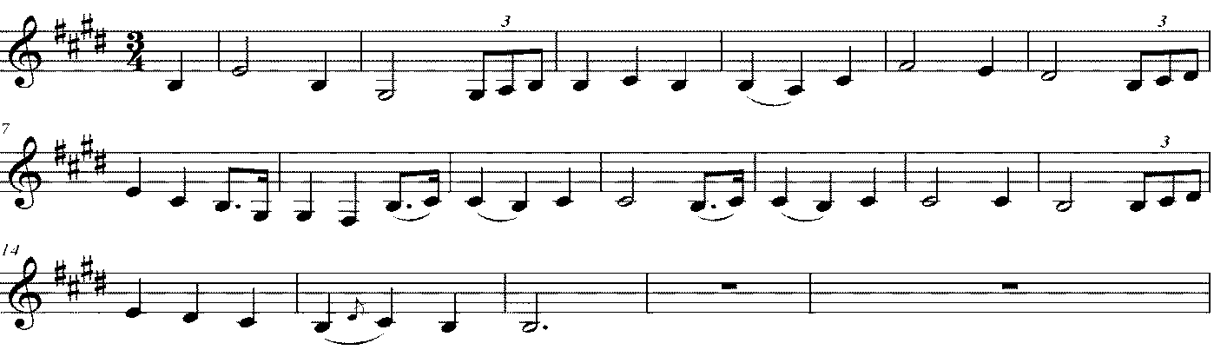

Тема гимна Тангейзера

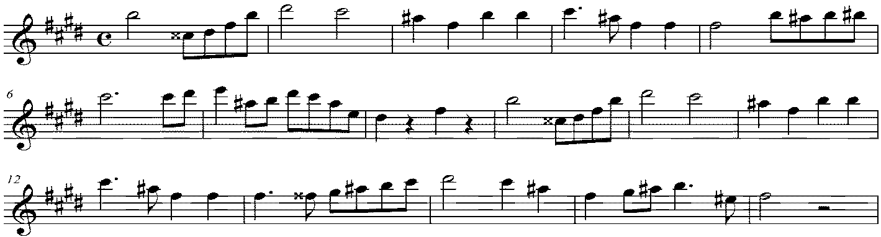

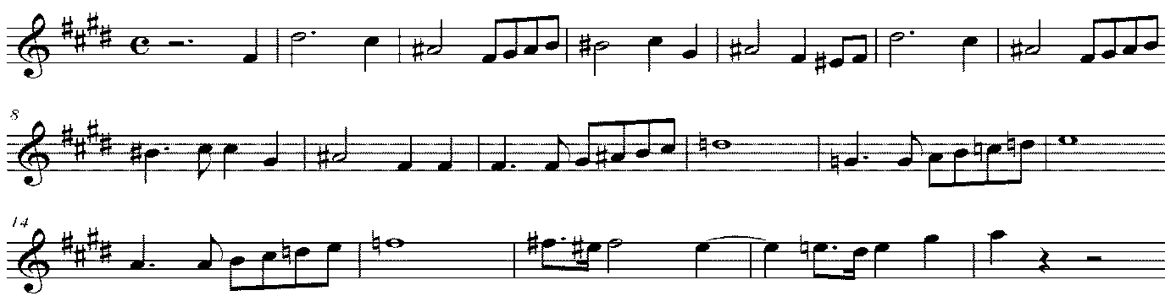

Конечно, мы сейчас сравниваем несравнимое, и понятно, что если мы начнем применять чисто музыкальные критерии, то уйдем в дебри, из которых невозможно будет вернуться. Но попробуем пойти самым примитивным путем: чисто количественно соотнесем размахи звуковых диапазонов, внутри которых проходят соответствующие темы.
В теме пилигримов самой нижней нотой является фа малой октавы, а самой высокой – фа первой октавы. Если измерять этот диапазон в полутонах, то есть включая диезы и бемоли, или грубо говоря, все белые и черные клавиши на клавиатуре фортепьяно, то получим 12 полутонов.
Проделаем ту же операцию в отношении нотной записи темы Тангейзера. Самой нижней нотой здесь является ми-диез первой октавы. Самой высокой является нота ре третьей октавы. Диапазон между этими нотами составит 21 полутон.
Получается, что размах между крайними по высоте нотами в теме Тангейзера в 1,75 раза шире размаха между крайними нотами в теме пилигримов (21/12 = 1,75).
Таким образом, если очень грубо считать, получается, что тема гимна Тангейзера почти в два раза богаче по звуковому диапазону темы пилигримов. И в то же время тема пилигримов должна подчинить себе тему гимна Тангейзера, то есть более бедное должно подчинить себе более богатое, если сравнивать то и другое по диапазону используемых звуков.
И вот теперь, если мы внимательно прослушаем в живом музыкальном звучании тему пилигримов и часть гимна Тангейзера, соответствующую трем последним нотным строкам из приведенной выше записи, то сможем обнаружить близость соответствующих мелодий. Да и нотные записи темы пилигримов и этой части гимна Тангейзера близки, скажем так, по общему рисунку. И думается, что если проиграть интересующую нас часть гимна Тангейзера не в размере четыре четверти, как указано в нотной записи, а в размере три четверти, в котором выполнена тема пилигримов, близость соответствующих мелодий еще в большей степени бросится в глаза. По крайней мере опыт прослушивания соответствующих мест в арии Тангейзера и увертюры говорит в пользу признания близости этих мест по звучанию.
Тезис, который мне хотелось бы выставить, состоит в том, что тема пилигримов является развитием или, скажем так, переделкой указанной части гимна Тангейзера, рассматриваемой как самостоятельное целое. И в то же время тема пилигримов в увертюре выступает победителем всего многообразия и богатства музыки, через которую представлена тема земной чувственной любви. Часть победила, или точнее сказать, задавила целое. Ситуация, которая как раз и выражается фразой: хвост крутит собакой. И то, что сама опера в противоположность увертюре заканчивается известием, что посох Папы расцвел и небо простило Тангейзера, как раз означает, что слишком возомнившему о себе хвосту указано его место.
Конечно, самому Вагнеру никогда не пришли бы в голову такого рода мысли, у него были другие замыслы и идеи. Но объективный анализ оперы показывает, во-первых, что можно говорить о наличии противоречия между увертюрой и самой оперой, и, во-вторых, что анализ самой увертюры позволяет признать ее внутреннюю противоречивость. И вот эти противоречия, переведенные на язык категорий должного и сущего, мы постарались показать.

Примечания

1. Лосев А.Ф. Философский комментарий к драмам Рихарда Вагнера. Данная работа представляет собой черновики статьи, опубликованной в сборнике "Вопросы эстетики", Вып. 8. М., 1968. // Вопросы эстетики, Вып. 8. М., 1968. С. 67-196.
2. Мы имеем в виду либретто оперы, написанное Вагнером, в переводе Константина Званцова. См.: http://ru.wikipedia.org/wiki/Тангейзер_(опера).
3. О том, что язык повседневности позволяет перейти в измерение нормы, где нет места подвигу, см.: Брехт Б. Покупка меди. О приеме очуждения. Например, с. 96 и далее // Downloads bertolt brecht pokupka medi stati zametki stihi 20 1 pdf
4. См.: Платон. Соч. В 3-х т. Т. 3. Ч. 1. – М., 1971. С. 318-319.
5. См.: Бузескул В. П. Афинская Полития // Энциклопедический словарь Брокгауза и Ефрона: В 86 томах (82 т. и 4 доп.). – СПб., 1890–1907. Т. I. С. 189-192.

